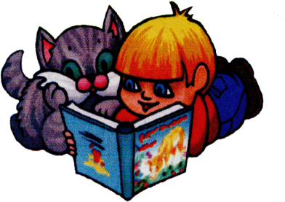
СОВЕТУЕМ ПРОЧИТАТЬ ЛЕТОМ
БУДУЩИМ ВТОРОКЛАССНИКАМ

- Русские народные сказки
- Сказки народов России
- Д. Мамин-Сибиряк. «Сказка про храброго зайца».
- Л.Толстой. «Филиппок».
- К. Ушинский. «Рассказы о животных».
- М. Артюхова. «Подружки».
- В. Бианки. «Латка», «Аришка-трусишка» и другие рассказы.
- Г.Остер. «Вредные советы».
- Л. Пантелеев. «Как поросенок говорить научился».
- С. Маршак «Веселый счет от 1 до 10», «Багаж», «Детки в клетке».
- А.Усачев. «Умная собака», «Соня».
- Г.Х.Андерсен. «Гадкий утенок», «Дюймовочка», «Принцесса на горошине»
- Д. Биссет. «Про поросенка, который умел летать».
- Братья Гримм. «Король-Дроздовик».
- М.Пришвин. Рассказы о природе.
- Ш.Перро «Золушка».
- Э.Успенский «Крокодил Гена и его друзья».
- Э.Хогарт «Мафин и его веселые друзья».
ЖЕЛАЕМ ИНТЕРЕСНОГО ЧТЕНИЯ!

